附录1：协方差矩阵及维正态分布
1、设维随机变量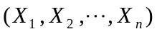的二阶混合中心矩
都存在，则称矩阵：
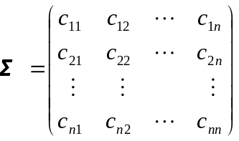
为维随机变量的协方差矩阵。它是一对称矩阵。

2、维正态分布

- 定义：若维随机变量的概率密度可以表示成以下的形式:
其中: 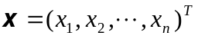，，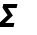是的协方差矩阵，则称维随机变量为维正态随机变量，记为：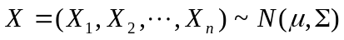，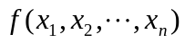为维正态概率密度函数，。

- 维正态随机变量的性质

    - 维正态随机变量的每一个分量都是正态变量；反之，若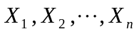都是正态随机变量，且相互独立，则是维正态随机变量
    - 维随机变量服从维正态分布的充要条件是的任意的线性组合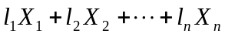服从一维正态分布。
    - 若服从维正态分布，设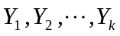是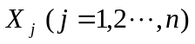的线性函数，则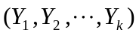也服从多维正态分布。
    - 若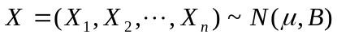，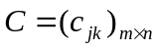为任意的矩阵，则有： 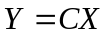为服从元正态分布，即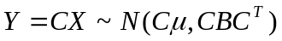。
    - 设服从维正态分布，则“相互独立”与“两两不相关”是等价的。

例：设是取自正态总体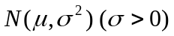的简单随机样本。记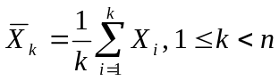，求统计量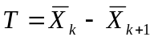的分布。
解：由于 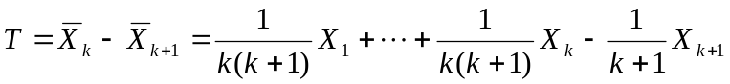
因此：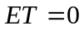，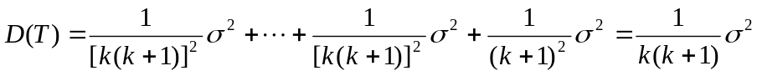
因此：